Projet : Barge ramasseuse de déchet

Enseignant : M.Lanari ; M.Picard
Somaire :

- Introduction et Cahier des charges du Projet

- Analyse préliminaire

- Organisation du travail

- Liste des entrée/sortie utilisées

- Partie personnelle

Organisation du travaille :
Pour ce projet nous avons établit un planning correspondant originellement à :
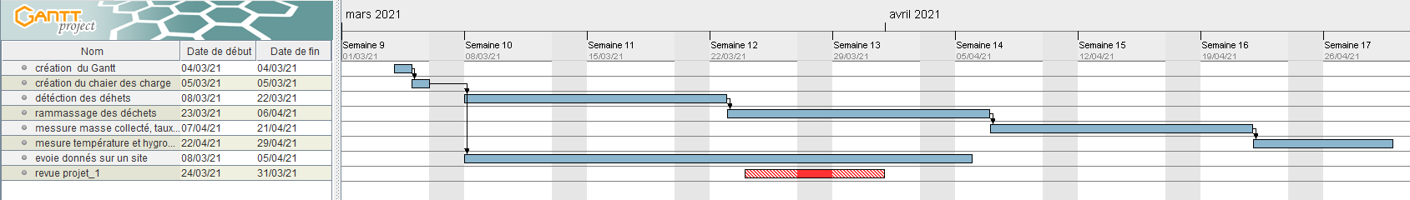
mais suite a des réflexion sur la complexité des partie nous avons décider que Mathieu travaillerai sur la partie récolte/détection/analyse des déchet et Félix sur la partie détection du niveau des déchet dans la benne et la transmission des donné sur internet.
Liste des entrée/sortie utilisées :
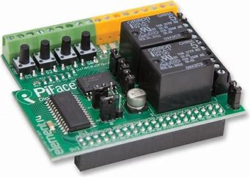
Nous avons utiliser la carte de relais pour raspberry pi :

Ainsi que l’entrée caméra de la raspberry pi :
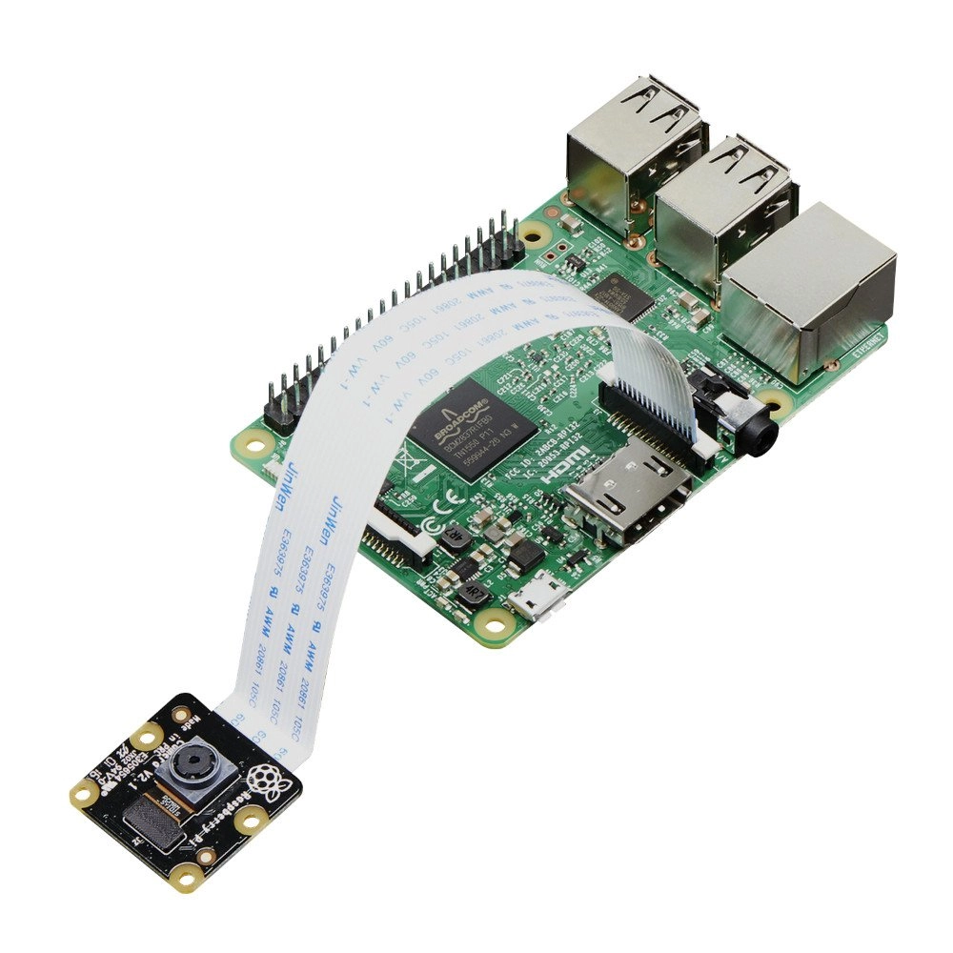

et un des port usb de la carte.

Partie Personnelle :
Cahier des charges personnelle :
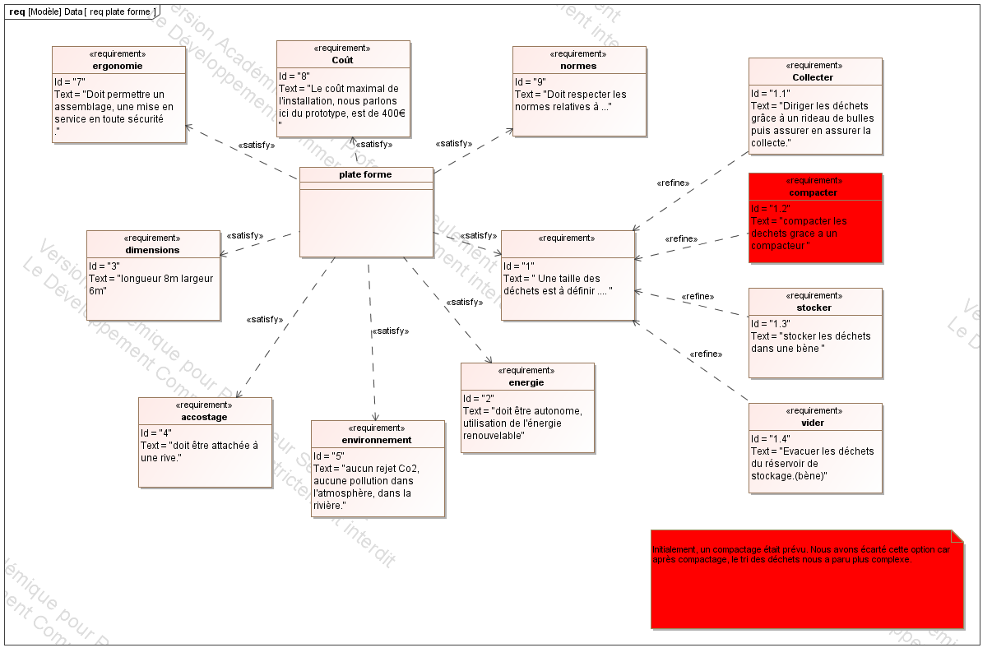
Ma partie étant la récolte des déchet nous avons établi comme contraintes que la récolte des déchet devait se faire de manière occasionnelle pour économiser le plus d ‘énergie pour cela nous avons choisi d’activer la récolte en fonction de la présence de déchet pour cela nous avons établi le cahier des charge suivant.
-La détection des déchet doit se faire de manière autonome et a n’importe quelle heures.

Conception préliminaire :
Nous avons donc réfléchis à comment faire, nous avons pour commencer eut l’idée d’utiliser un capteur de pression que nous avons vite abandonner en nous disant que vue que la barge se situait en bouche de fleuve, les vague de la mer pourrait actionner la récolte. Nous nous somme donc tournée vers une analyse photo qui serait effectuer sur les déchet a ramener a la surface par la colonne de bulle tel que :
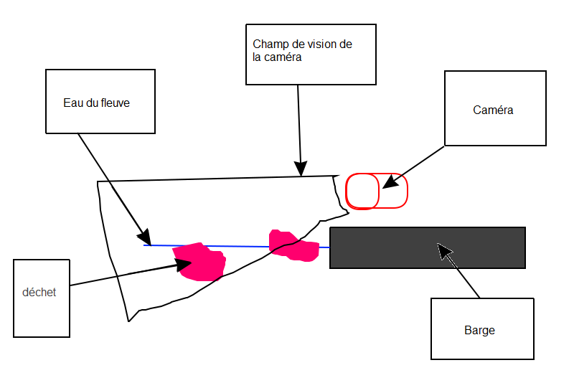

Conception détaillée :
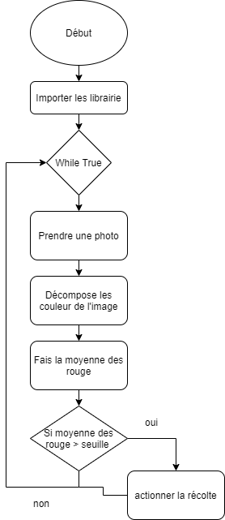
Une fois le moyens d’analyse fixée je commença a faire mes recherche pour pouvoir prendre une photo et l’analyser et décida après mes recherche d’utiliser Python pour mon programme. J’ai ensuite réfléchi à un algorithme pour mon programme représenter par l’algorigramme suivant :

Après avoir réaliser cette algorithme je commença le code suivant :

import imageio
import numpy
from matplotlib.pyplot import *
from picamera import PiCamera
from time import sleep
#variables
xt=0
yt=0
camera = PiCamera()
camera.rotation = 180
camera.start_preview(fullscreen = False, window = (0, 0, 640, 480))
while True :
sleep(5)
camera.capture("../final/capture.png")
img = imread("../final/capture.png")
img = imageio.core.image_as_uint(img, 8)
fichier = open("selection.txt", "r")
c1,c2,c3,c4 = fichier.read().split(' ')
c1=int(c1)
c2=int(c2)
c3=int(c3)
c4=int(c4)
fichier.close()
rouge = img[:,:,0]
vert = img[:,:,1]
bleu = img[:,:,2]
partie = rouge[c1 : c2 , c3 : c4]
Y,X = tuple(partie.shape)
imageio.imwrite("../final/imzone.png",partie)
tab_img = [[0 for i in range(X)]for i in range(Y)] #list de la taille de l'image
while (yt<Y):
while(xt<X):
tab_img[yt][xt]=rouge[yt][xt]#analyse du rouge
xt=xt+1
xt=0
yt=yt+1
yt=0
ttr=np.sum(tab_img,axis=0)
ttr=np.sum(ttr)
ttr=ttr/(X*Y)
ttr=(ttr*100)/255
print(ttr)
Partie d’analyse customisable expliquer ci-dessous.
Prise de la photo
Séparation des couleur de l’image
Partie pour calculer et afficher la moyenne de rouge

Suite a la première version du code nous avons établis qu’un trop grand changement de paysage pourrait entraîner des difficulté dans l’analyse pour compenser cela j’ai créer un logiciel ressemblant à cela :
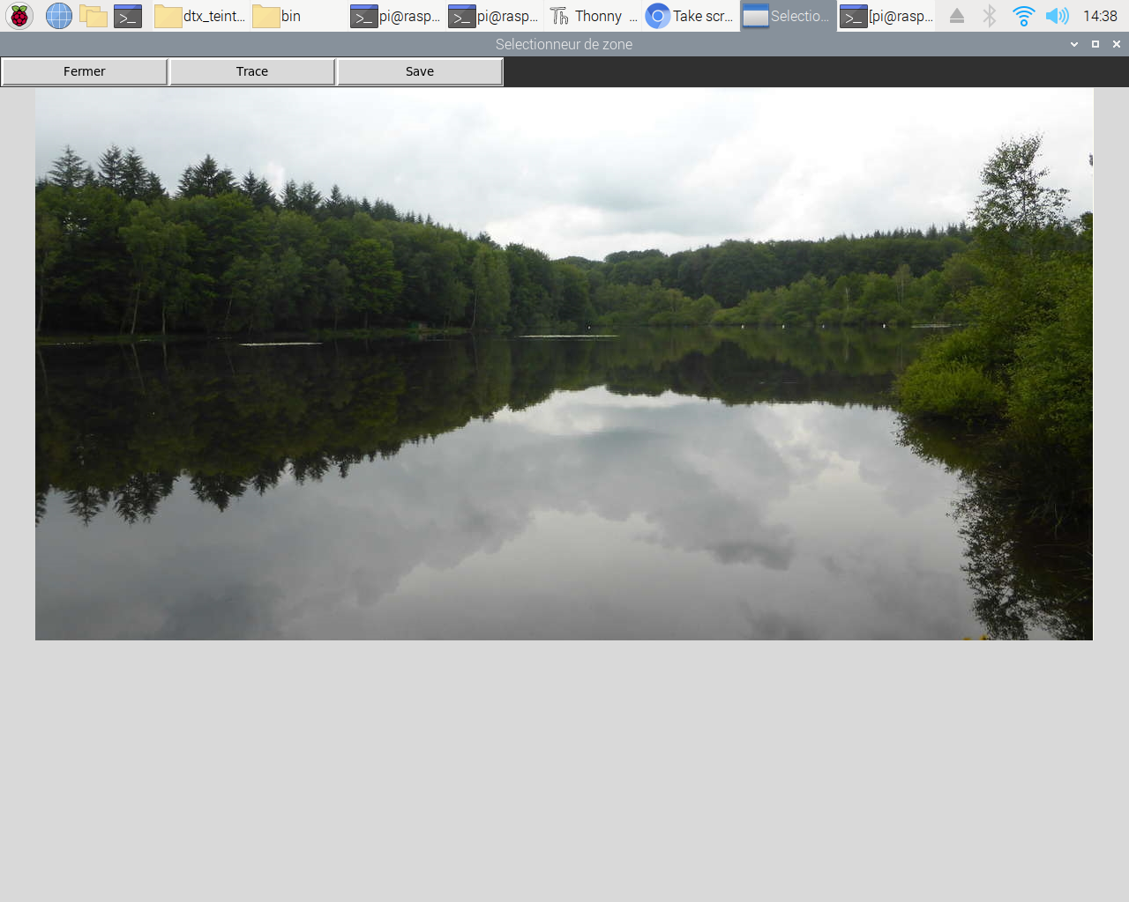
et permettant de sélectionner la zone que l’on veut analyser qui est enregistrer dans un fichier et lue par notre programme. Nous nous somme ensuite rendue compte que l’analyse n’allait pas bien fonctionner de nuit pour cela j’ai commencer a développer un système de flash qui s’active aux horaire suivante :

 | Désactivation | Activation
Janvier | 8:35 | 17:41
Février | 8:02 | 18:23
Mars | 7:11 | 19:04
Avril | 7:13 | 20:44
Mai | 6:28 | 21:22
Juin | 6:08 | 21:50
Juillet | 8:24 | 21:46
Août | 6:59 | 21:08
Septembre | 7:37 | 20:11
Octobre | 8:15 | 19:14
Novembre | 7:58 | 18:29
Décembre | 8:32 | 18:15
Les heures de ce tableau corresponde au heures de lever et coucher du soleil a la moitiez de leur mois.
Conclusion personnelle :
Durant ce projet j’ai appris a prendre des photo avec une raspberry pi, a séparer les couleur d’une image pour en faire une moyenne ainsi que créer des application en python. Pour pleinement finir ma partie il me reste encore la partie de l’activation de la récolte ainsi qu’une partie pour établir un seuil pour l’activation de la récolte.

